まとめ事後テスト　難　解析結果

・操作

　　サンプルの場合と同様なので省略する。

・結果

　項目困難度

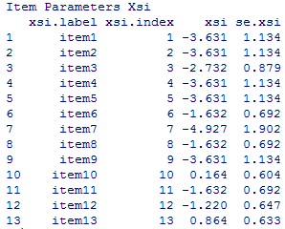

最高難度は item13 0.864 正解者数 5 正答率　29.41176471％

最低難度は item7 -4.927 正解者数 17 正答率　100％

　受験者の能力

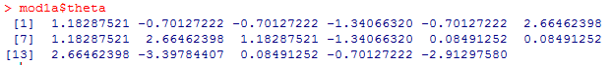

最高値　person6,8,13 2.66462398　 正解数 13

最低値　person14 -3.39784407 　正解数 5